COLEGIO EMILIA RIQUELME
Guías de aprendizaje en casa
Grado: SEGUNDO
SEMANA DEL 7 AL 11 DE SEPTIEMBRE
Horas |  | Lunes | Martes | Miércoles | Jueves | Viernes
7 a 8 |  | Ética  Actividad en casa:  Proyecto amar | Reunión padres de familia. | TRES EDITORES  Matemáticas | TRES EDITORES  Ciencias naturales | Urbanidad  Actividad en casa:  Normas en la mesa
8 a 9 |  |  |  | TRES EDITORES  Lengua castellana | TRES EDITORES  Ingles | Matemáticas  Clase virtual:  El perímetro
DESCANSO (desayuno)

9:30 a 10:30 |  | Lengua castellana  Clase virtual:  Mitos | Matemáticas  Clase virtual:  Juegos de tablas de  Multiplicar | TRES EDITORES  Sociales | TRES EDITORES  Ética | Sociales.  Clase virtual:  Símbolos patrios  El escudo
10:30 a 11:30 |  | Matemáticas  Clase virtual:  Multiplicación por una cifra páginas. |  |  |  | Ciencias  Actividad en casa:  Clima de nuestro departamento
DESCANSO (media mañana o almuerzo)

12 a 1 | Religión  Clase virtual:  Parábolas |  | Sociales:  Clase virtual:  Símbolos patrios  La bandera |  |  |  | Artística  Clase virtual:  PIYAMADA

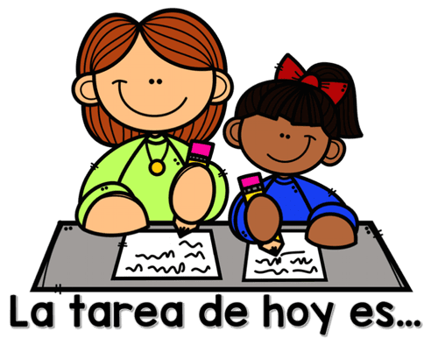
ACTIVIDADES

LUNES 7 DE SEPTIEMBRE

- 7:00 a 8:00 am ÉTICA

Agenda:
Tema: PROYECTO AMAR

Siempre se ha dicho que el amor es como una
planta. Hay que regarlo y cuidar… cada hoja que
lo embellece. Y ese amor se convertirá en un árbol
frondoso y lleno de frutos.

ACTIVIDAD:
- En casa: comenzaremos esta semana con la dulzura y el cuidado: páginas 10 y 12, no olviden que lo importante es compartir el espacio en familia, realizar entre todos la hoja y comenzar a construir su árbol del AMOR.

- 9:30 a 10:30 am LENGUA CASTELLANA:

Agenda
Tema: MITOS

ACTIVIDAD:
- Clase virtual: Escucharemos el mito de la madre monte. Realizaremos comprensión lectora.
Enlace: https://youtu.be/dGtrBxTu4NY

- 10:30 a 11:30 MATEMÁTICAS

Agenda:
Tema: MULTIPLICACIÓN POR UNA CIFRA

ACTIVIDAD:

- Clase virtual:
Este día en clase sincrónica desarrollaremos las paginas 98 y 99 de nuestro libro de matemáticas.

Nota: para el día de mañana necesitaras los números del 0 a 9 escritos o pegados en un cartoncito con palitos. Puedes imprimir los de la guía o escribirlos tu misma.

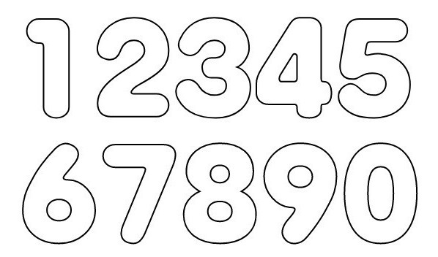

Debe quedarnos algo asi:

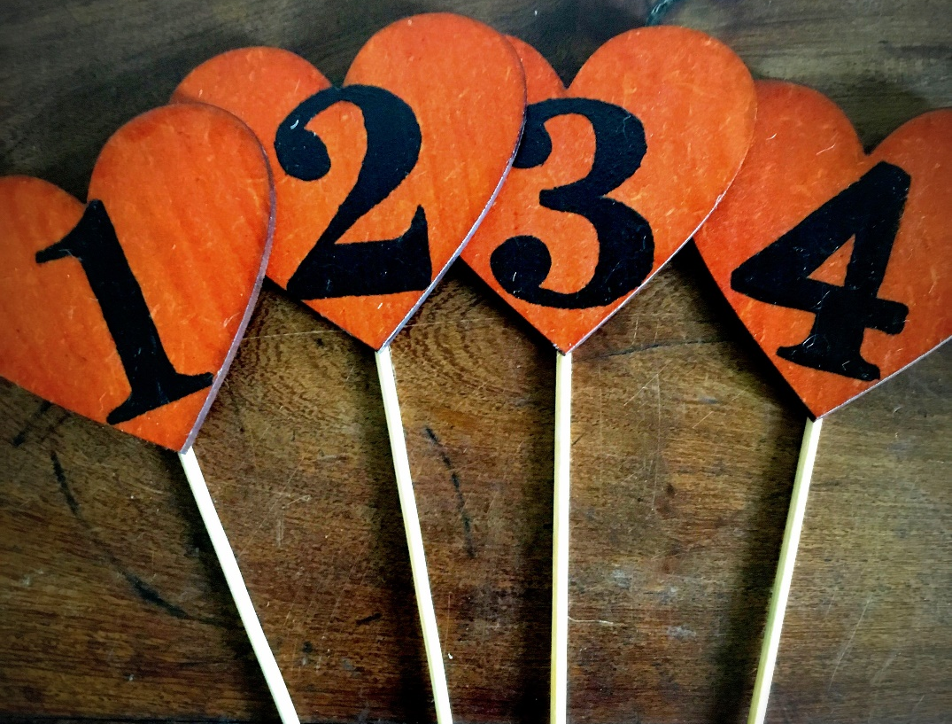

- 11:30 a 12:00 RELIGIÓN

Agenda:
Tema: LAS PARÁBOLAS

ACTIVIDAD:

- Clase virtual: escucharemos la parábola de: y la explicación del concepto.

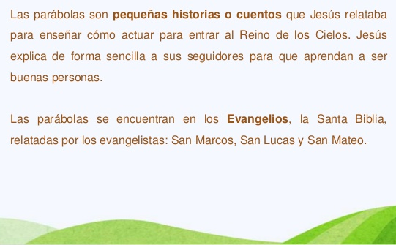

MARTES 8 DE SEPTIEMBRE

- 7:00 a 8:00 am LENGUA CASTELLANA:

Agenda
Tema: REUNIÓN PADRES DE FAMILIA

ACTIVIDAD:
Este día tendremos reunión de manera sincrónica

- 9:30 a 10:30 MATEMÁTICAS

Agenda:

Tema: MULTIPLICACIÓN

ACTIVIDAD:
- Clase virtual: realizaremos jugando un repaso de las tablas de multiplicar para esto necesitaras los números del 0 al 9 que realizaste el día de ayer.
- 12:00 a 1:00 SOCIALES

Agenda:
Tema SÍMBOLOS PATRIOS

ACTIVIDAD:
- Clase virtual:

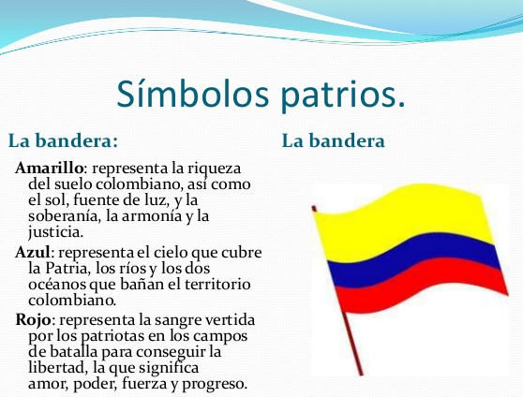

NOTA: Para este día necesitaremos tres hojitas de iris: amarillo, azul y rojo, también puede ser una hoja blanca que pueden colorear después. Y un palito de chuzo o pincho.

MIÉRCOLES 9 DE SEPTEIMBRE

Presentación pruebe de tres editores:
7:00 a 8:00 am Matemáticas.
8:00 a 9:00 am Lengua Castellana.
9:30 a 10:30 am DESCANSO
10:30 a 11:30 am Ciencias Sociales

JUEVES 10 DE SEPTEIMBRE

Presentación prueba de tres editores:
7:00 a 8:00 am Ciencias naturales
8:00 a 9:00 am Ingles
9:30 a 10:30 am DESCANSO
10:30 a 11:30 am Ética
VIERNES 11 DE SEPTEIMBRE

- 7:00 a 8:00 am URBANIDAD

Agenda
Tema: NORMAS EN EL COMEDOR

ACTIVIDAD:
- En casa: escribe en tu cuaderno las normas que usas en casa cuando te sientas a comer.

- 8:00 a 9:00 am MATEMÁTICAS geometría

Agenda
Tema: PERÍMETRO

ACTIVIDAD:

- Clase virtual: explicación del tema, ejercicios.
Para nuestra clase necesitaremos reglas, tijeras, colbón y hojitas de colores.

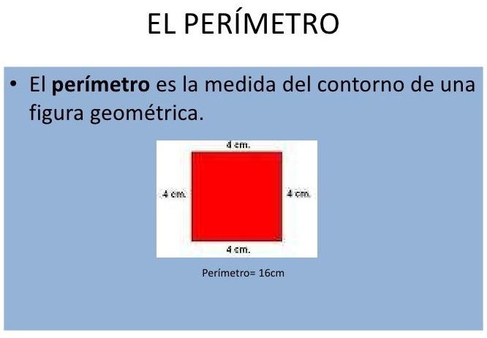

Video de profundización: https://youtu.be/-FvTH9sdL3Q

- 9:30 a 10:30 am SOCIALES

Agenda
Tema: SÍMBOLOS PATRIOS

ACTIVIDAD:

- Clase virtual: El escudo

- 10:30 a 11:30 am CIENCIAS

Agenda:
Tema: BIODIVERSIDAD DE COLOMBIA
ACTIVIDAD:
- En casa: El día de hoy consultaras sobre el CLIMA del departamento que este cuidado, y realizaras un dibujo de una persona vestida para dicho clima.

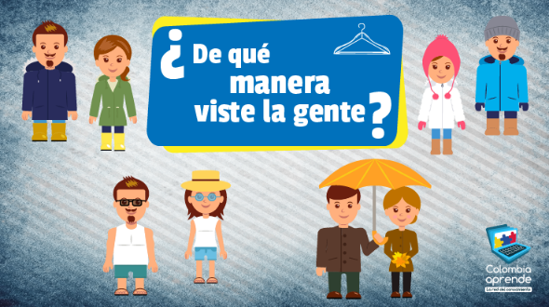

- 12:00 a 1:00 pm ARTÍSTICA

Agenda
Tema: ARTE LOCAL

Actividad
- Clase virtual: PELICULA: La llorona.
Este día podrás recibir la clase en PIJAMA, en un lugar cómodo, acompañada de crispetas y tu peluche favorito.

PARA TENER EN CUENTA

RECUERDEN QUE esta semana tendremos reunión de padres de familia y pruebas de tres editores.

EVIDENCIAS PARA ESTA SEMANA:

- Lunes:
- Lengua castellana: Comprensión del mito.
- Matemáticas: páginas 98 y 99
- Ética: Compromisos en las hojas de dulzura y cuidado.

- Martes:

- Sociales: La bandera realizada en clase.

- Viernes:

- Matemáticas: ejercicio del perímetro realizado en clase.
- Ciencias naturales: dibujo y descripción del clima del departamento.
- Urbanidad: normas en la mesa.
- Sociales: escudo coloreado.

LAS QUIERO MUCHO,
DIOS LAS BENDIGA

